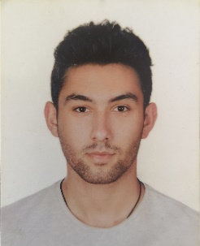

ÖĞRENCİ NO: 20191132020

AD-SOYAD: İlim Deniz Toprak

**Leetcode Açıklamalar:**

**10. Problem: Regular Expression Matching:**

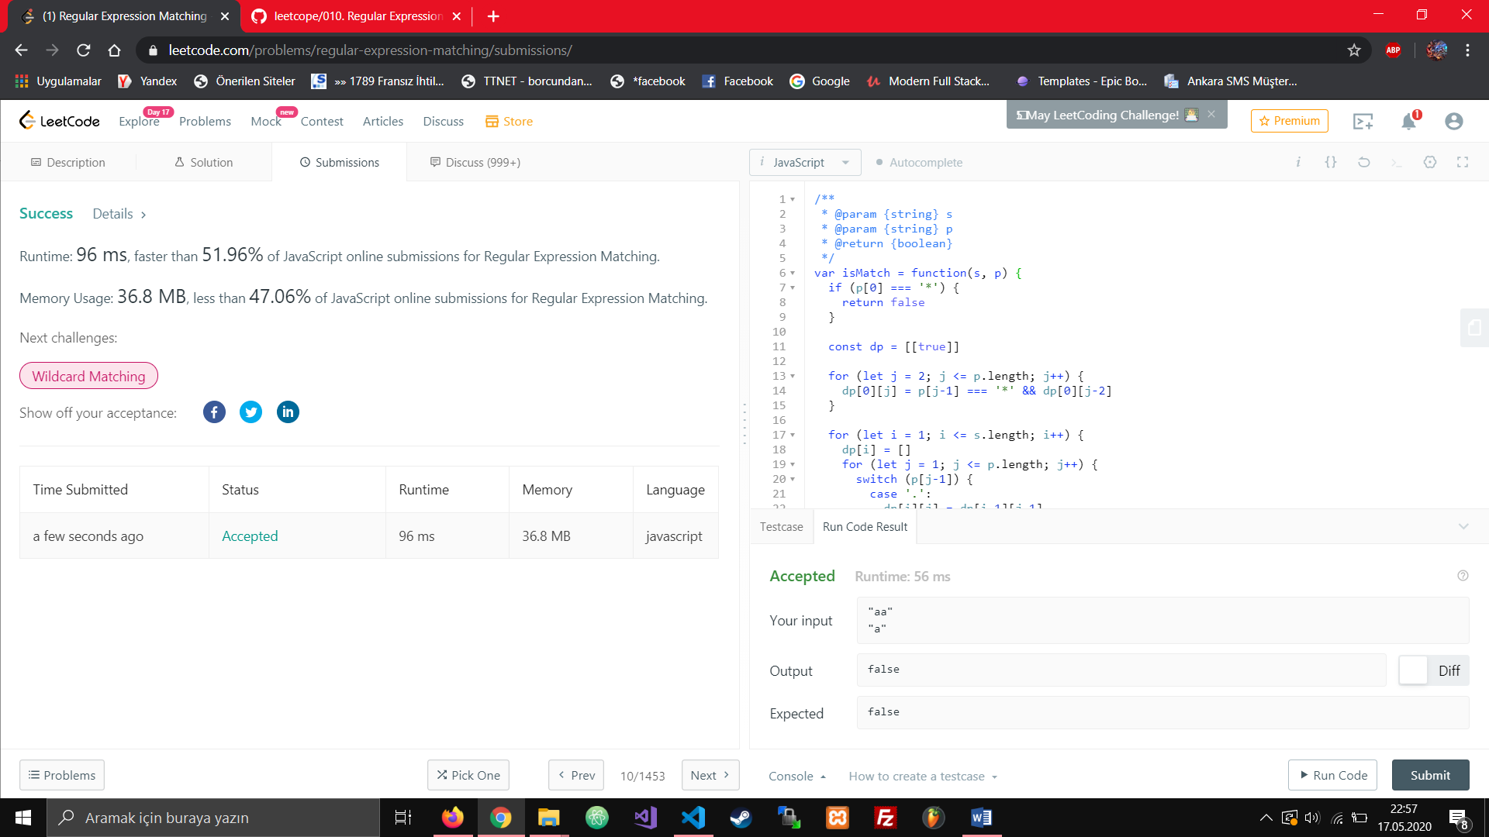

**Javascript kodları bu dökümanın bulunduğu klasörde bulunuyor.**

**140. Problem: Word Break II:**

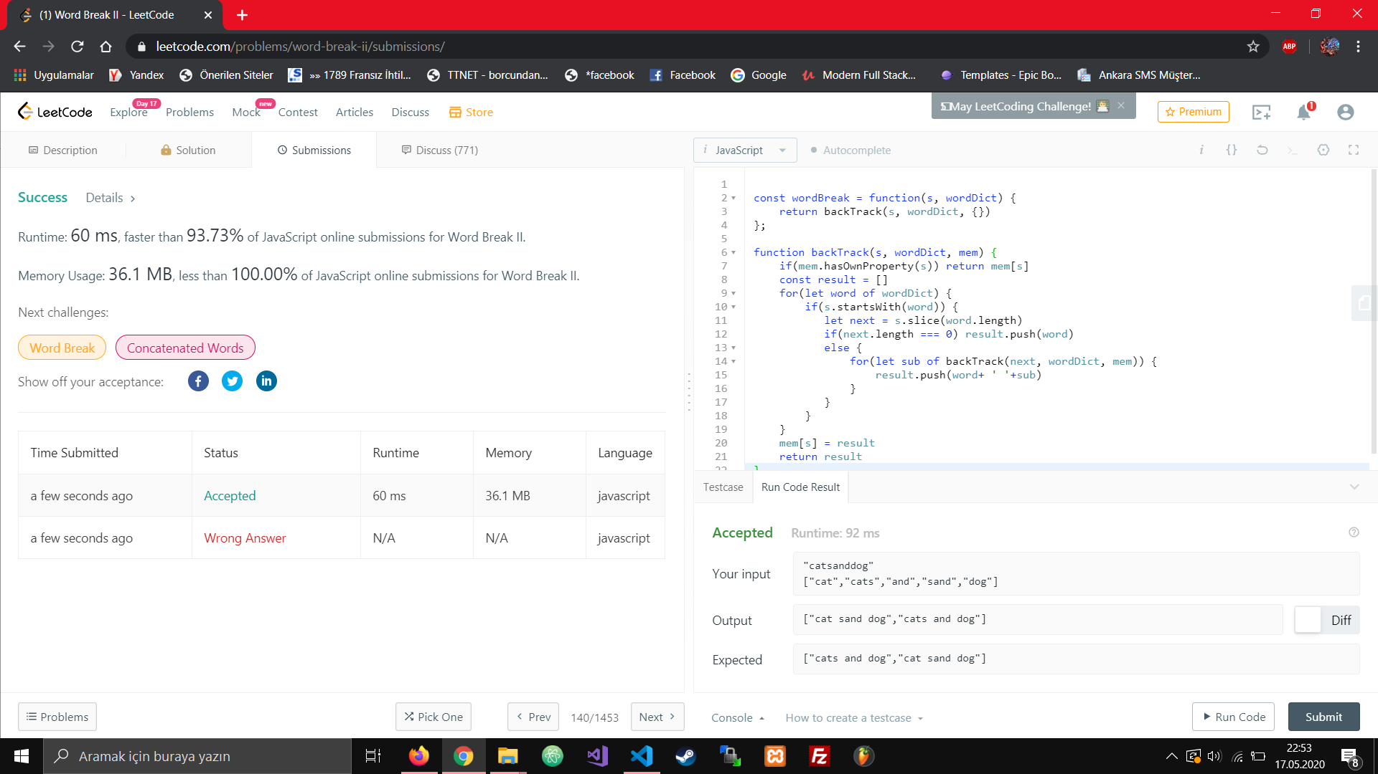

**Javascript kodları bu dökümanın bulunduğu klasörde bulunuyor.**

**20.Valid Parentheses:**

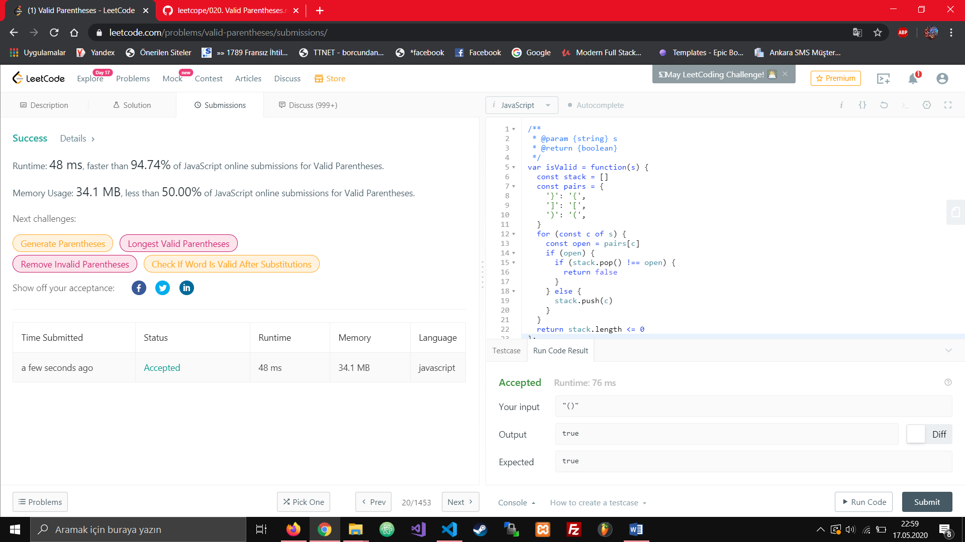

**Javascript kodları bu dökümanın bulunduğu klasörde bulunuyor.**

**100.Same Tree:**

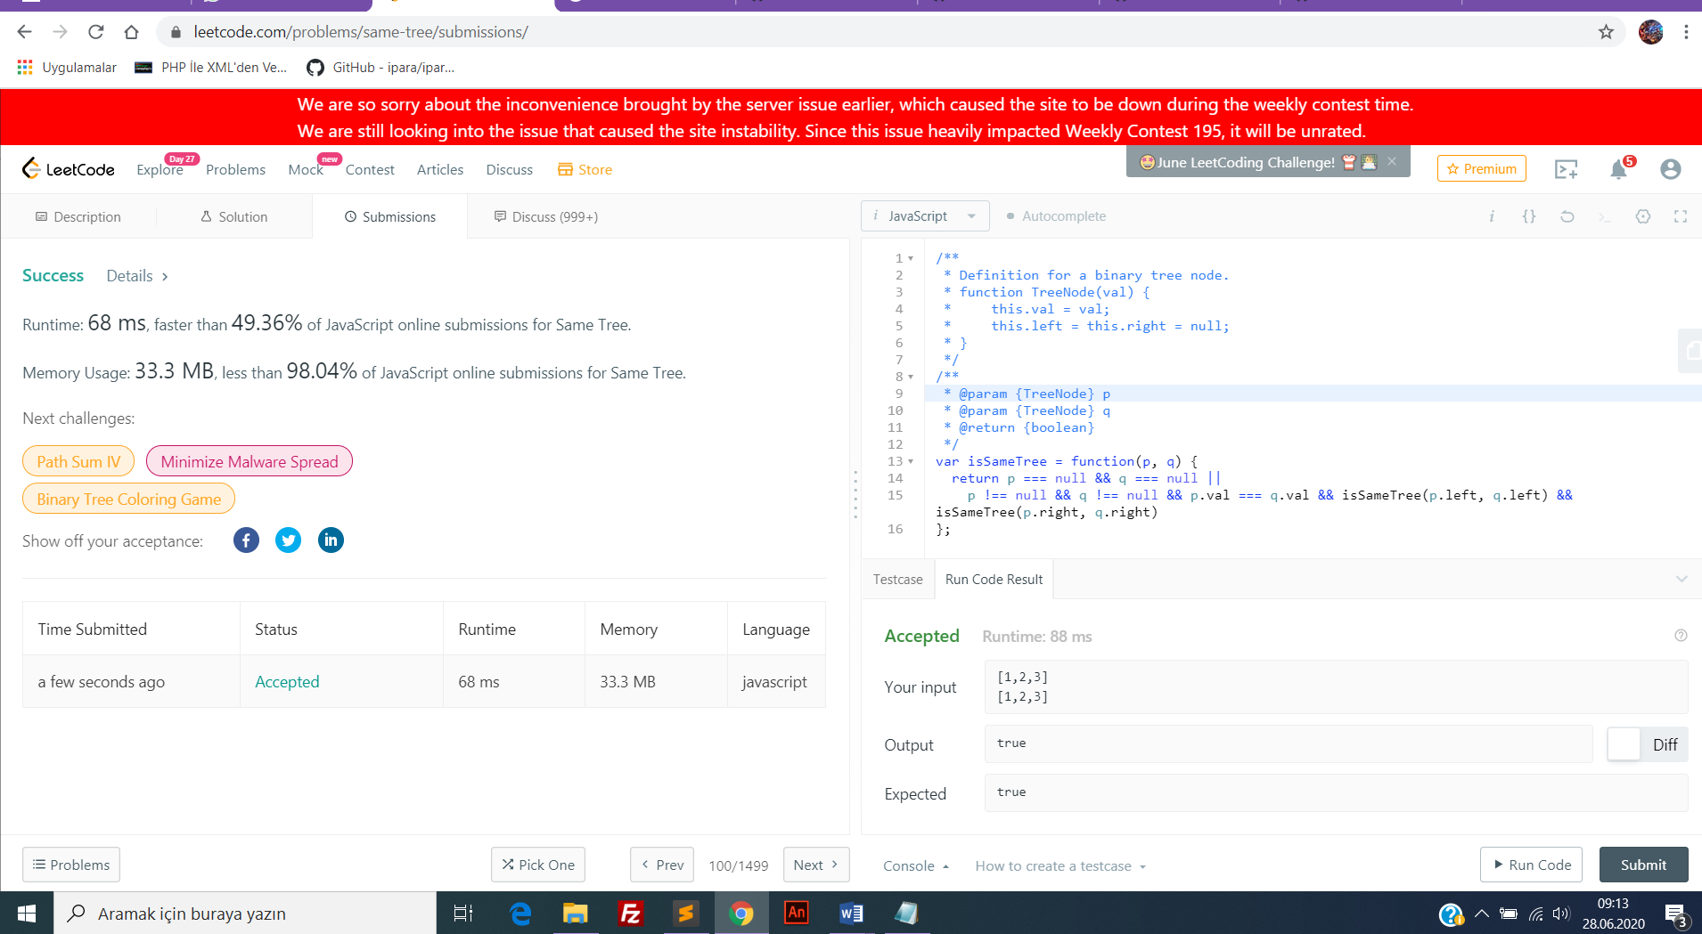

**Javascript kodları bu dökümanın bulunduğu klasörde bulunuyor.**

**110.Balanced Binary Tree:**

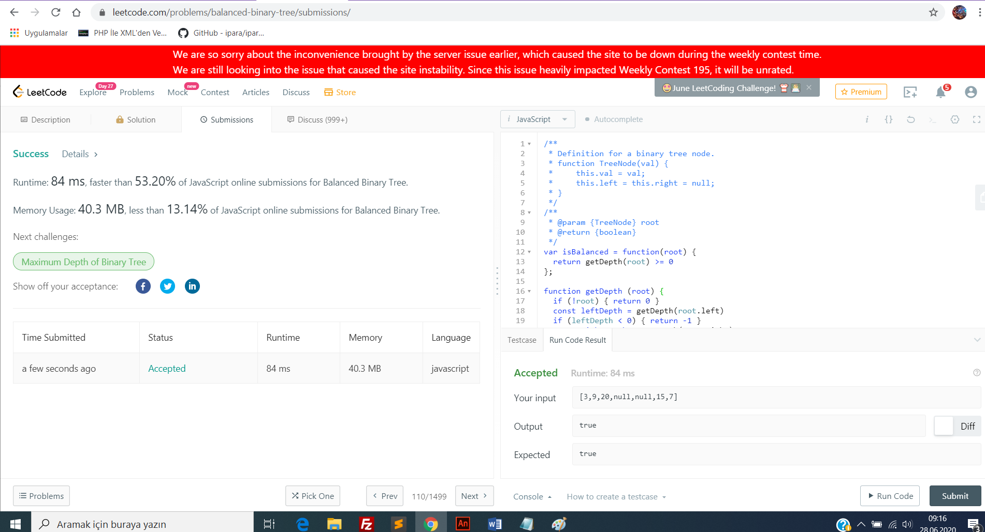

**Javascript kodları bu dökümanın bulunduğu klasörde bulunuyor.**